**Miércoles**

**12**

**de enero**

**3° de Secundaria**

**Lengua Materna**

*Leo, analizo y comparto: la antología*

***Aprendizaje esperado:*** *analiza e identifica la información presentada en textos introductorios: prólogos, reseñas, dedicatorias y presentaciones.*

***Énfasis:*** *identificar características y función de las antologías.*

**¿Qué vamos a aprender?**

Durante las actividades aprenderás cuáles son las características de una antología y cómo identificarlas, también conocerás cuál es su función y con todo esto que aprenderás se te facilitara la elaboración de una antología.

Es muy importante que pongas atención durante la sesión para que logres comprender todo lo que se desarrollará en ella.

Toma nota y registra las dudas que se te presenten; sólo anota la información que consideres clave, así como también aquellos ejemplos que te ayuden a comprender mejor el contenido estudiado.

Lee el siguiente ejemplo:

*Hace unos días, una compañera del trabajo me regaló un par de libros. Debes saber que me gusta mucho leer, pero, sobre todo, me intereso por los cuentos de terror.*

*Mi amiga, quien sabe de mi afición por la lectura, decidió regalármelos, y cuando los revisé con detenimiento, me di cuenta de que entre aquellos libros venía una antología que contenía varios cuentos de terror de destacados escritores.*

*Los leí y decidí analizar la antología, ver su estructura, sus características, todo lo que contenía, así como revisar las razones por las que el compilador decidió elaborarla.*

Con el ejemplo que acabas de leer se podrá explicar el propósito de esta sesión, y así podrás entender y comprender lo que abordarás en la sesión.

**¿Qué hacemos?**

Una antología es el conjunto de obras, ya sean literarias, musicales o visuales, que puedes agrupar de diversas maneras; por ejemplo, por su autoría, tema, características, época o área.

El contenido y temas recopilados pueden guardar relación entre sí.

Y es que, generalmente, cuando escuchas la palabra “antología”, piensas en la literatura, pero como ya te mencioné, existen compilaciones sobre música, películas, cómics, artículos especializados o de tipo académico.

Un editor, al realizar una antología, tiene que considerar la calidad de la obra y su valor.

Así, puedes encontrar obras de gran calidad reunidas en una colección, ya sea libros, canciones, poemas, cuentos, novelas, pinturas, fábulas, artículos, crónicas o estudios de uno o de varios autores.

Existe una antología que contenía varios cuentos de un mismo escritor, en este caso, Edgar Allan Poe.

Uno de esos cuentos es, **“El gato negro”.**

*Una noche en que volvía a casa […], después de una de mis 69 correrías por la ciudad, me pareció que el gato evitaba mi presencia. Lo alcé en brazos, pero, asustado por mi violencia, me mordió ligeramente en la mano. Al punto se apoderó de mí una furia demoníaca y ya no supe lo que hacía. Fue como si la raíz de mi alma se separara de golpe de mi cuerpo; una maldad más que diabólica, alimentada por la ginebra, estremeció cada fibra de mi ser. Sacando del bolsillo del chaleco un cortaplumas, […]*

Te quedaron ganas de saber qué pasará, te gustaría saber cómo continúa la narración, te sugerimos a que busques el cuento en Internet o cuando regreses a la escuela, en las Bibliotecas de Aula o Escolar.

Tomando esta antología como referente para esta sesión, conocerás acerca de la estructura y las características que deben cumplir las antologías.

Una antología suele contar con las siguientes partes:

* Portada. En la portada de una antología debe aparecer el nombre de quien edita o compila la obra. Asimismo, se menciona a quien o quienes escribieron los textos que se incluyen en la antología. De igual forma, se muestra el título que se dispuso para ella. También es posible colocar una imagen o diseño alusivo al trabajo, pero no es obligatorio.
* Dedicatoria. Es la parte de la antología donde se ofrecen consideraciones a las personas o instituciones que apoyaron en la edición de la compilación, como algún familiar o amigo, inclusive puede nombrar a alguien que haya fallecido.
* Índice. En esta parte de la antología se organizan los títulos, los temas y subtemas de las obras que se compilan. Los puedes encontrar al inicio o al final de la antología.
* Introducción o prólogo. En este apartado de la antología se expone de manera general y brevemente parte de la información que se encontrará en dicha obra. El prólogo o introducción puede ser escrito por el autor o por una tercera persona que haya leído el trabajo previamente. Es fundamental, al citar un texto, que esté entre comillas o cursivas para diferenciar las palabras del o los autores y las de quien realiza la antología.
* Detalles de las partes. En las antologías cada apartado es de suma importancia: es por ello que deben estar bien identificados. Por esta razón es necesario especificar el nombre de la obra y, por supuesto, el autor de la misma.
* Referencias. En esta parte se muestra un directorio de las fuentes de los textos, libros u obras utilizadas para realizar dicha antología. Deben presentarse ordenadas alfabéticamente.
* Glosario. En éste se definen palabras cuyo significado el autor considera necesario aclarar al lector. Se puede realizar una definición propia para comprender de mejor manera.
* Comentarios. Éstos son realizados por quien elabora la antología para comprender de mejor manera el contenido que se compiló. Pueden estar como presentación de cada capítulo.

Pero ¿cuál es la función principal de las antologías?

Una antología es elaborada con el fin de exaltar un conjunto de obras o textos, así como de interesar al lector en las obras que la componen. Por ejemplo, lo que te sucedió después de leer un fragmento del cuento de Allan Poe, “El gato negro”.

Como puedes ver en esa antología, la selección se determinó por el valor que tiene en la historia de la literatura.

Lee el siguiente fragmento de “El pozo y el péndulo”, también de Edgar Allan Poe.

*Ya no me era posible dudar del destino que me había preparado el ingenio de los monjes para la tortura. Los agentes de la Inquisición habían advertido mi descubrimiento del pozo. El pozo, sí, cuyos horrores estaban destinados a un recusante tan obstinado como yo; el pozo, símbolo típico del infierno, última Thule de los castigos de la Inquisición, según los rumores que corrían. Por el más casual de los accidentes había evitado caer en el pozo y bien sabía que la sorpresa, la brusca precipitación en los tormentos, constituían una parte importante de las grotescas muertes que tenían lugar en aquellos calabozos. No habiendo caído en el pozo, el demoníaco plan de mis verdugos no contaba con precipitarme por la fuerza, y por eso, ya que no quedaba otra alternativa, me esperaba ahora un final diferente y más apacible. ¡Más apacible! Casi me sonreí en medio del espanto al pensar en semejante aplicación de la palabra. ¿De qué vale hablar de las largas, largas horas de un horror más que mortal, durante las cuales conté las zumbantes oscilaciones del péndulo? Pulgada a pulgada, con un descenso que sólo podía apreciarse después de intervalos que parecían siglos... más y más íbase aproximando. Pasaron días —puede ser que hayan pasado muchos días— antes de que oscilara tan cerca de mí que parecía abanicarme con su acre aliento. El olor del afilado acero penetraba en mis sentidos... Supliqué, fatigando al cielo con mis ruegos, para que el péndulo descendiera más*

Además, las antologías también pueden ser utilizadas como un gran recurso didáctico, ya que, cuando estudias a un escritor, contenido, periodo o época, las antologías te proporcionan la información de manera ordenada, pero eso dependerá de una característica que más adelante aprenderás.

Muchas personas hacen uso de las antologías como herramienta académica o de investigación, ya que les favorece o les es de ayuda como fuente de consulta sobre un tema o autor en específico.

Ahora sabes que las antologías pueden ser elaboradas a partir de los intereses y objetivos que persigas, por lo que las categorías pueden ser diversas. Por ejemplo, si tu interés es analizar un tema en específico, una corriente o la obra de un autor, o bien porque tu propósito es dar a conocer alguna clasificación de obras, que es para un público determinado.

Las características son:

Las antologías son una compilación de diversas obras: literarias, musicales, cinematográficas, fotográficas, etcétera. Se basan en un tema o género; por ejemplo, en una antología de literatura se pueden reunir obras del género lírico de una época determinada, como una antología de poemas del Siglo de Oro; género narrativo, antología de cuentos o novela que reúnan un tema en común.

Las antologías musicales reúnen las composiciones de diversos autores de un género o época determinado: jazz, rock, corrido, música clásica, barroca, entre otros.

La segunda característica es que todas las antologías tienen como sustento la investigación en diversas fuentes, con la finalidad de contar con información que, además de las obras, provea de datos, hechos históricos que contextualicen las manifestaciones culturales de determinada época y complementen la antología.

El formato. La estructura y organización de las obras reunidas en una antología es un aspecto a considerar, ya que de esta manera se podrá observar el propósito de selección. Esto permite al lector identificar, de manera clara, las partes que conforman la antología.

La cuarta característica, tiene un fin didáctico. ¿Qué quiere decir esto? Que la antología, como medio para la enseñanza, cumple con esta finalidad, ya que en una sola obra se pueden reunir las más valiosas de diversos autores o de un solo autor, así como el tratamiento de un tema por distintos autores.

La quinta característica es el tipo de enfoque:

Cronológico. La organización está dada por un orden de fechas históricas de las obras que se compilan en una antología; la organización puede variar de acuerdo con la delimitación que realice quien haga la antología.

Panorámico. En este enfoque se compilan obras acerca de un mismo tema o disciplina, con la finalidad de que los lectores tengan una perspectiva amplia.

Y, por último, el enfoque personal. Son aquellas antologías que compilan lo mejor de la obra de un mismo autor o intérprete.

Entonces, dependiendo del enfoque que utilices para la elaboración de una antología, es cuando decides qué textos serán los que se incluirás en ella.

En la mayoría de los casos, las obras son ordenadas según su fecha de creación o aparición, de manera que pueda apreciarse el progreso y evolución del autor o los autores, así como del género en cuestión.

La tarea del antologador va más allá de la selección de obras que formarán parte de una antología.

El antologador aporta sus conocimientos y los resultados de la investigación realizada con la finalidad de ofrecer a los lectores referentes de contextualización sobre el contenido de la antología.

Las notas del compilador son de gran ayuda para comprender de mejor manera las obras de la antología.

Esto es de gran ayuda en aquellas antologías cuyo objeto es el de servir de apoyo a la enseñanza.

Entonces, para la elaboración de una antología debes considerar todos sus elementos, su estructura, sus características y también debes imaginar cómo la harás para que tenga un toque personal, y a quien quieras compartírsela, la pueda entender y disfrutar.

Puedes darte cuenta lo interesante que puede ser el contenido que encuentras en las antologías, sino que también en todo el trabajo que realiza un compilador para buscar, organizar y decidir cuáles escritos son los más importantes o cuáles le pueden gustar más a un público, y por eso te traje todo ese análisis para esta sesión.

Espero que te haya quedado clara esta explicación, pero si te existiera alguna duda, te sugerimos consultar tu libro de texto e identifica el aprendizaje esperado para complementar tu conocimiento.

Observa el siguiente video del minuto 3:37 a 4:59 para profundizar los conceptos.

1. **Una antología especial: Los cancioneros**

<https://www.youtube.com/watch?v=zd4o5cyzmL0>

Es fundamental determinar los criterios de búsqueda y selección para una antología; porque establece categorías para que quede más específico tu trabajo.

Ahora analiza las características de la antología una por una.

Primera característica: debe tener una base común, es decir que debe tratar sobre una misma temática; por ejemplo, la siguiente antología del género literario que contiene poemas.

Observa en la imagen que se especifica que es una antología de poemas y tal cual se coloca en la portada.

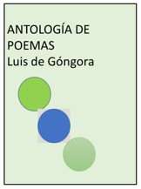

Observa la siguiente característica, una antología se alimenta de múltiples fuentes de información, no sólo de las obras en sí, sino también de noticias, hechos históricos y datos que complementan y pueden enriquecer la compilación.

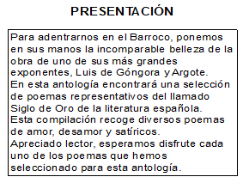

Puedes observar que te cuenta un poco de historia, precisa algunas características y elementos relacionados con el autor de los poemas.

Siguiente característica, debe tener un mismo formato. Es importante la presentación que tiene una antología, como el tipo de letra, los márgenes, el color que se utiliza.

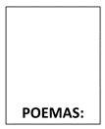

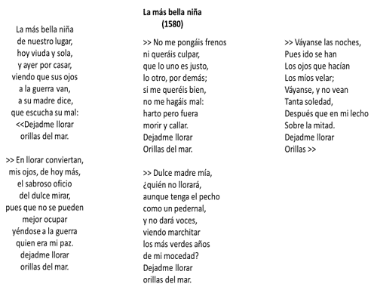

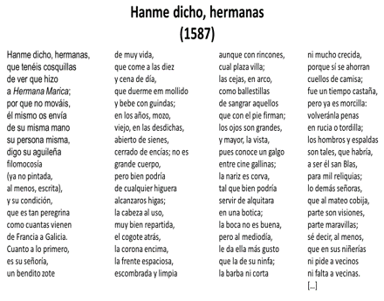

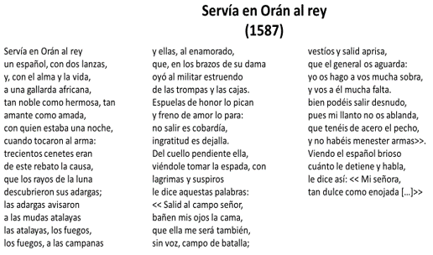

¿Puedes notar el orden en que se colocan los elementos? Esto permite al lector o al público comprender y comparar de manera fácil una obra con otra.

Pon mucha atención a las imágenes anteriores y trata de identificar cuál es el orden que llevan esas obras.

¿Lograste identificar cuál es el orden dentro de esas obras que acabas de observar? Las fechas en que el escritor elaboró esos poemas.

Quien realizó esta antología se dio a la tarea de organizar los poemas conforme fueron apareciendo a través del tiempo.

Y para finalizar, la última característica es que contienen notas y aportes del compilador, obsérvalo en la siguiente imagen



El antologador que compiló los poemas te da alguna explicación de lo que tratará la antología, como son los temas que se abordan en los poemas, alguna relación con un movimiento literario, etcétera.

Se necesita tener muy claros los criterios y todas sus características. Y si en algún momento deseas o necesitas realizar una antología, ya conoces algunos rasgos característicos de ellas.

Para ampliar la información sobre esta sesión, consulta tu libro de texto y localiza el aprendizaje esperado: “Analiza e identifica la información presentada en textos introductorios: prólogos, reseñas, dedicatorias y presentaciones”, y recuerda también realizar las actividades que ahí te sugieren para que puedas reafirmar tus conocimientos.

**El reto de hoy:**

Selecciona una antología, busca en medios electrónicos o alguna que tengas en casa, del tipo que sea. Ya que la hayas elegido, analiza e identifica las características que aprendiste en la sesión.

**¡Buen trabajo!**

**Gracias por tu esfuerzo.**

**Para saber más:**

Lecturas

<https://www.conaliteg.sep.gob.mx/secundaria.html>